焊接技术
除了在本系列第7部分中所描述的装配技术外，塑料零件连接中还可以使用许多其他不同的焊接方法。为确保低成本、有效功能设计，在设计的早期阶段，十分有必要选择一种适宜的焊接方法，并对所需连接几何形状给予充分考虑。
对不用其他装配零件而永久性联结的塑料零件的装配可采用焊接方法。焊接方法的选择依据以下几种标准：根据模塑零件的几何形状，所使用的原料, 成本、总生产周期的综合因素，装配部位所要求的机械性能和外观质量。
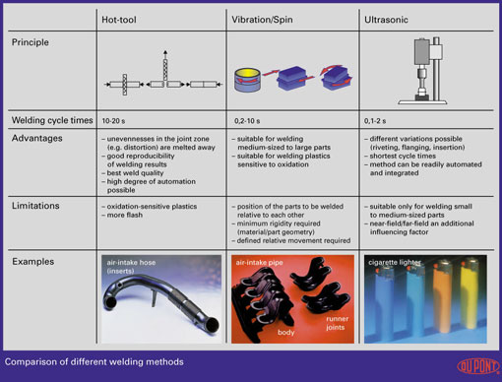
不同焊接方法
大规模生产中，有许多不同的廉价的焊接方法。最常用的塑料工程零件的焊接方法有（图1）：
- 高温工具焊接
- 旋转焊接
- 振动焊接
- 超声焊接
其他方法有：
- 高频焊接
- 感应焊接
- 热气焊接
还有一些新的方法正在开发中（例如激光焊接），但尚未在工业中获得广泛使用。
在所有方法中，都要使用加热（使塑料表面融化再粘接）和加压。通常通过接触或辐射发热、内部或外部摩擦发热，或用电加热等方式提供热量。
选择合适方法
为得到高质量、重复性好的焊接质量，需要选择一种合适的焊接方法，以使焊接参数最优化，并确保需要焊接的零件设计正确，与所选用的焊接方法相匹配。焊机制造商不仅要提供标准设备，还要提供适合各种各样焊接任务的特殊焊接设备。在决定选用某种焊接方法前，与设备制造商或树脂供应商进行商议探讨是十分明智的选择。
不同的焊接特点
从理论上讲，所有热塑性塑料都是可以焊接的。但是有时塑料的焊接性能相当不同。非晶态聚合物和半结晶聚合物不能焊接在一起。由于水气会影响焊接质量，所以尼龙等吸水性塑料焊接前需要预先干燥。为使焊接质量最好，尼龙零件最好注塑后立即焊接，或焊接前将之放在干燥环境中。玻璃纤维和稳定剂等树脂添加剂同样会影响焊接质量。选择适宜的工艺参数和零件设计，未增强塑料的焊接装配件的强度可以和其原料相媲美。对于玻璃纤维增强塑料而言，在焊接区域上，由于纤维分离和再取向使得强度减弱，这一点在设计中必须予以考虑。
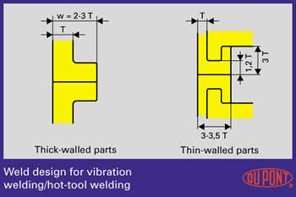
图2
正确的焊接设计
高质量焊接的基本保证在于焊接剖面的正确设计。在图2和图3中所示剖面图中显示了正确的基本设计。如果对焊接区域外观有特殊审美要求，则需要考虑特殊几何形状。
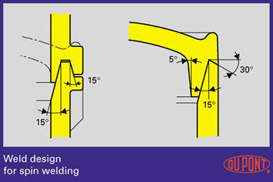
图3
此图给出通过凹槽以吸收多余材料，从而避免飞边（图4）。薄壁零件设计时需要在零件双方之间加入一个导槽，这样，当使用一定的焊接压力时，零件壁不会移动而偏离预定位置。
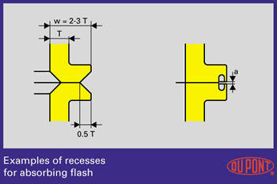
图4
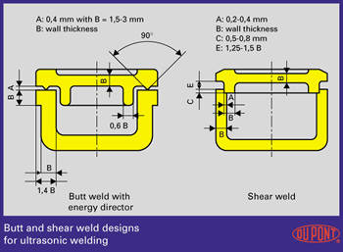
图5
超声焊接的特点
半结晶聚合物熔点变化剧烈，当加热时，聚合物瞬间从固相转变成液相。因此，对半结晶塑料的超声焊接中，最好使用剪切焊接（图5）。由于非晶态塑料有一个软化范围，所以非晶态塑料的焊接设计相对次要些。图6给出近声场和远声场焊接方法的示意图。靠着接触点之间距离的不同，超声波将摆动传至工件内，并使接触面间粘合连接起来。总的说来，近声场焊接对所有塑料都会有很好的效果。对于低弹模数塑料的焊接最好采用近声场焊接方法。
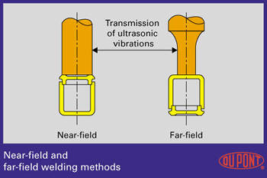
图 6

